IL DIODO LED “Curva caratteristica del diodo: verifica sperimentale”

NOME ………………………….……………..……………….. DATA ……….…………..

OBIETTIVI

Conoscenze Abilità

- Conoscere la funzionalità del diodo in continua
Conoscere la caratteristica teorica del diodo
- Rilevare la caratteristica di un diodo LED polarizzato in maniera diretta ed indiretta
- Tracciare la caratteristica teorica e porla a confronto con la curva sperimentale

SCOPO
Effettuare le misure necessarie a comprendere la funzionalità del diodo polarizzato direttamente ed indirettamente.

STRUMENTI E DISPOSITIVI UTILIZZATI
i) …………………………………
ii) …………………………………
iii)…………………………………
iv)………………………………...
v) ………………………………...
vi)…………………………………
vii) …………………………………
viii) …………………………………
ix)…………………………………

TEORIA

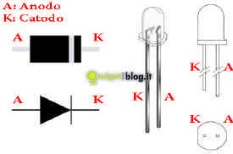
Il diodo è un bipolo “polarizzato” la cui funzione è quella di permettere il passaggio della corrente solo in una direzione, dal polo positivo al polo negativo (i suoi due poli prendono il nome di anodo, polo positivo identificato dalla lettera A, e catodo, polo negativo, identificato dalla lettera K) e di bloccarla nel verso opposto. In figura 1 il simbolo circuitale del diodo esprime questa funzione: il triangolo indica la direzione che permette il flusso della corrente elettrica, dall’anodo al catodo, mentre la barra verticale ne indica il blocco nella direzione opposta.
Fig. 6 – Diodi e la loro simbologia
_
+

In particolare, quando il DIODO è POLARIZZATO DIRETTAMENTE il potenziale dell’anodo è più alto del potenziale del catodo (tensione di ¹ uguale a 0,7 V per il diodo a giunzione p-n, 0,2 V per il diodo Schottky, 4V per i diodi LED azzurri) ed il diodo conduce.
La figura 2 riporta tale configurazione, ed al posto del diodo, quando esso è rappresentato idealmente, è presente un cortocircuito (R = 0).
modello
Vout = Vin
R
+
Vin
Vout
R
Diodo
+
Vin
reale
+
Figura 2 – Polarizzazione diretta e modello ideale
Con il modello reale (Fig. 3) il diodo è rappresentato con una resistenza R_{d} (Resistenza differenziale) compresa tra zero ed alcune decine di ohm collegata in serie ed un generatore di tensione continua di circa 0,5 V (per diodi al silicio).

Vout
Vin
modello
R

Vout
R
Diodo
+
Vin
reale
V?
R_{d}
.
+
Figura 3 – Polarizzazione diretta e modello reale

Quando invece il DIODO è POLARIZZATO NEGATIVAMENTE il potenziale dell’anodo è più basso del potenziale del catodo ed il diodo non conduce.

1 La tensione di soglia è la tensione ai capi del diodo, polarizzato direttamente, al di sopra della quale il diodo conduce. Per una determinazione più corretta bisogna estrapolare i dati facendo intersecare la caratteristica lineare del diodo con
l’asse delle ascisse (Fig.11).

La figura 4 riporta tale configurazione, ed al posto del diodo è riportato un circuito aperto con la rappresentazione ideale.
Vout = 0
R

Vin

modello
Vout
R
Diodo
+
Vin
reale
-
Figura 4 – Polarizzazione inversa e modello ideale

Con il modello reale (Fig. 5) il diodo si rappresenterebbe con una resistenza di valore molto elevato (dell’ordine delle decine di M? ) e la corrente che lo attraversa prende il nome di “Corrente di saturazione inversa”.
modello
Vout
R
+
Vin
Vout
R
Diodo
+
Vin
reale
Rd
-

Figura 5 – Polarizzazione inversa e modello reale

DIODI A GIUNZIONE

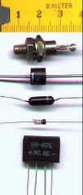
Il diodo è un bipolo costituito da una giunzione di due cristalli semiconduttori. La figura 6 riporta la giunzione e la corrispondente rappresentazione elettrica.

Figura 7 - Diodi commerciali
K
-
A
+
n
p

Figura 6 – Giunzione PN
Sfruttando le caratteristiche descritte, il diodo (esempi di diodi sono riportati in Fig. 7) si utilizza come raddrizzatore convertendo grandezze sinusoidali (il segnale assume valori positivi e valori negativi) in grandezze “raddrizzate” (la parte negativa del segnale è assente) provvedendo così a rendere unidirezionale la corrente. I raddrizzatori sono usati negli alimentatori che hanno lo scopo di convertire grandezze sinusoidali in grandezze continue utilizzano i raddrizzatori

per pertanto il generatore in pratica sarà sostituito dal trasformatore di alimentazione.

DIODI LED – DIODI EMETTITORI DI LUCE
I "LED" (Light Emitting Diode) sono componenti costituiti da una giunzione P-N realizzata da materiali semiconduttori in grado di emettere radiazioni luminose di differente lunghezza d’onda in funzione della corrente elettrica che li attraversa. In figura 9 è riportata la rappresentazione dei LED.

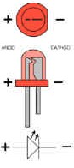
I diodi LED (Fig. 10) vengono di solito usati per segnalazione su pannelli di controllo e come spie luminose, oppure come trasmettitori per telecomandi e fibre ottiche. Di

Figura 9 – Rappresentazio ne del LED
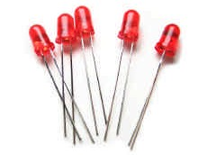
recente sono stati sviluppati modelli ad alta luminosità adatti per illuminotecnica, e si profila la possibilità che nuove lampade a LED possano sostituire le normali lampadine e i neon per illuminazione, con grossi vantaggi in termini di risparmio energetico e durata. La loro tensione di polarizzazione diretta varia a seconda della lunghezza d'onda della luce che emettono (emettono tanta più luce quanta più corrente li attraversa).

Figura 10 – Esempi di diodi
In Tabella 1 sono riportate le specifiche per alcuni tipi di diodi LED utilizzati in commercio.

LED | Lunghezza d'onda  Ζ [nm] | Tensione di soglia  [Vs] | Tensione inversa  [Vz] | Massima corrente diretta  [mA] | Materiale e Simbolo chimico
Infrarosso | 898 | 1,3 | 3 | 150 | Arseniuro di gallio Ga As
Rosso | 665 | 1,8 | 3 | 100 | Arseniuro fosfuro di gallio  Ga As P
Giallo | 585 | 2,3 | 3 | 60 | Fosfuro di gallio GA P
Verde | 565 | 2,3 | 3 | 60 | Fosfuro di gallio GA P
Blu | 475 | 3,5-4,0 | 3 | 50 | Carburo di silicio Si C
Tabella 1 – Tipi di Diodi (Fonte Fairchild)

ESERCITAZIONE DI LABORATORIO
  - Caratteristica del diodo
Il diodo LED, come tutti i diodi, è un “conduttore non ohmico”, in quanto la relazione tra corrente e tensione non segue la legge di Ohm non essendoci proporzionalità diretta tra queste due grandezze. In figura 11 è riportata la curva caratteristica teorica corrente-tensione del diodo a giunzione IN4007 con l’evidenza di V_{s} (tensione di soglia) e di V_{z} (tensione di zener²). Si

2 La tensione di Zener V_{z} è la tensione inversa oltre la quale la corrente aumenta molto rapidamente: tale regime di funzionamento, detto regime di valanga o di breakdown non è dannoso per il componente finché la potenza dissipata rimane nei limiti tollerati: i diodi Zener per esempio sono progettati espressamente per funzionare in regime di valanga. Tuttavia, vista la caratteristica molto ripida, il funzionamento in valanga nei normali diodi è molto pericoloso e porta in genere alla rottura del componente.

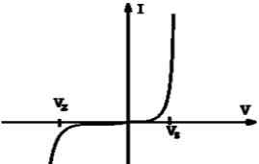
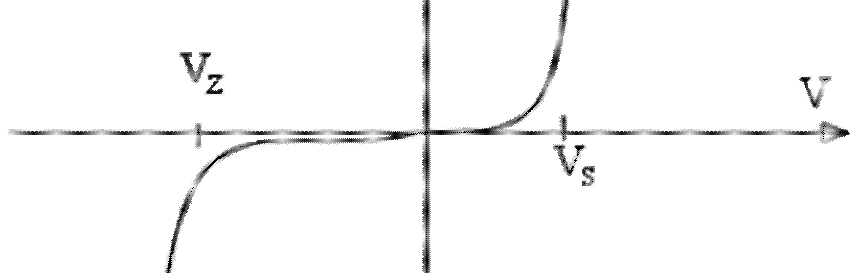
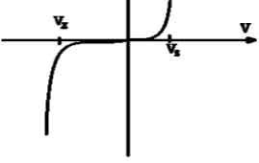
osserva che per tensioni inferiori a 0,6V la corrente è praticamente nulla mentre diventa molto alta (dell'ordine di A) quando la tensione fra anodo e catodo raggiunge e supera gli 0,8V. È da ritenere che la tensione massima di un diodo al silicio in conduzione non possa mai superare gli 0,85-0,9 V altrimenti la giunzione si fonderebbe

1A

10 mA

0,83 V
0,58 V

Fig. 11 – Caratteristica del diodo 4N1007
per l'eccessiva corrente.
Scopo dell’esercitazione è rilevare la caratteristica tensione-corrente di un diodo, sulla base delle misure effettuate in riferimento allo schema riportato in fig. 12.

Note
 La resistenza R di 1 K? limita la corrente nel diodo consentendone la corretta illuminazione.
 E’ consigliato l’uso di un voltmetro digitale poiché la sua resistenza interna è molto elevata rendendo trascurabile la corrente I_{v} che lo attraversa rendendo così la lettura della corrente I dell’Amperometro abbastanza prossima alla corrente I_{d} che attraversa il diodo.
 La tensione dell’alimentatore si può far variare nel range da 0 a 15 V.

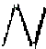
Fig. 12 - Schema elettrico
V
V_{d}
Diodo LED
Vin
I_{d}
R
A
I_{v}
I

Caratteristica del diodo sperimentale
Disegna nello spazio sottostante lo schema topografico, assembla quindi il circuito come da figura 12.
Posiziona la tensione di uscita dell’alimentatore uguale a 0 Volt ed incrementa il valore della tensione dell’alimentatore con molta cautela (dalla caratteristica del diodo si può osservare che esso comincia a condurre per tensioni Vd maggiori di 0.5 V (per diodi al silicio) ed essendo un andamento esponenziale la corrente sale molto velocemente con la tensione applicata, raggiungendo 0.8 V per la massima corrente di conduzione ammessa per quel tipo di diodo). In corrispondenza di tale zona di soglia
Le misure si considerino concluse quando la corrente è prossima al valore di “Massima Corrente Diretta” richiamato in Fig. 8. Effettua complessivamente 12 misure .
Riportare in Tabella 2 i valori della tensione dell’alimentatore, V_{in}, della tensione ai capi del diodo, V_{d} e della corrente che lo attraversa, I_{d}.

Dai valori sperimentali ricavati con l’esercitazione pratica riportati in Tabella 2 disegnare la curva caratteristica del diodo (curva ➢ in fig. 13) riportando sul piano cartesiano i punti per ogni coppia di valori e tracciando la curva (continua e non spezzata) che meglio rappresenti la media aritmetica tra tutti i valori.
Ti risulta che ci sia una zona della caratteristica in cui il diodo si comporta come una resistenza? Se si, tale zona da quali valori di tensione e di corrente è definita?

SI □ NO □ V_{d} = …………….. I_{d} = ……………….

Caratteristica del diodo teorica
Dopo aver rilevato sperimentalmente la caratteristica del diodo LED, rileviamo la curva teorica partendo dalla formula che mette in relazione la corrente con la tensione per farne poi il confronto fra le due.

Vd
Id = I (eψVT
sat
−1)

dove: VT
= kT = 26mV (per T = º300 Kelvin)

e
e  carica dell’elettrone
k  costante di Boltzmann T  temperatura assoluta

I_{sat}³ = 1 µA
η  =2, per i diodi al silicio I_{sat}  Corrente di Saturazione
V_{d}  Tensione ai capi del diodo
I_{d}  Corrente che attraversa il diodo

Effettua per ciascuno dei valori di V_{d} riportati in Tabella 2 il calcolo di I_{d} e riportarlo nell’ultima colonna della tabella. Traccia ora sempre in figura 13 la curva caratteristica del diodo ricavata teoricamente (curva ➢➢).

Le due curve dovrebbero essere coincidenti, ma non lo sono. Prova con le considerazioni finali a giustificare tale discrepanza.

Tabella 2 – Tabella delle misure

N.ro | V_{in}(V) | V_{d}(V) | I_{d}(mA) | I_{d}(mA)  Teorica
1
2
3
4
5
6
7

3 La corrente di saturazione del diodo è la corrente che attraversa il diodo quando è polarizzato inversamente

8
9
10
11
12

I (mA)

V (V)

Figura 13 – Curva caratteristica del diodo polarizzato direttamente
CURVE CARATTERISTICHE del DIODO
- RILEVATA IN LAB
➢➢ TEORICA

CONSIDERAZIONI FINALI
CONCLUSIONI……………………………………………………………………………………
…………………………………………………………………………………………………………
…………………………………………………………………………………………………………
…………………………………………………………………………………………………………
…………………………………………………………………………………………………………
…………………………………………………………………………………………………………
…………………………………………………………………………………………………………
…………………………………………………………………………………………………………
…………………………………………………………………………………………………………
…………………………………………………………………………………………………………
…………………………………………………………………………………………………………
…………………………………………………………………………………………………………
…………………………………………………………………………………………………………
……..………..……..……..……..……..……..……..……..……..……..……………………………
…………………………………………………………………………………………………………
…………………………………………………………………………………………………………
………………………………………………………....……..……..……..……..……..……..……..
……..……..……………………………………………………………………………………………
…………………………………………………………………………………………………………
………………………………………………………………..……..……..……..……..……..……..
……..……..……………………………………………………………………………………………

Diodo polarizzato inversamente
In riferimento allo schema riportato in Figura 13, dove è riportato il diodo polarizzato inversamente assembla il circuito, rileva il valore della corrente Id facendo variare la tensione Vd fino al valore della tensione Inversa Iz. Riporta i dati in Tabella 3 e grafica i risultati. Riporta infine le considerazioni finali.
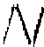
Fig. 13 - Schema elettrico
V
V_{d}
Diodo LED
Vin
I_{d}
R
A
I_{v}
I

Tabella 3 - Tabella delle misure

N.ro | V_{in}(V) | V_{d}(V) | I_{d}(mA) | I_{d}(mA)  Teorica
1
2
3
4
5
6
7
8
9
10
11
12

Figura 13 – Curva caratteristica del diodo polarizzato inversamente
V (V)
I (mA)
CURVA CARATTERISTICA del DIODO
- RILEVATA IN LAB

CONSIDERAZIONI FINALI
CONCLUSIONI……………………………………………………………………………………
…………………………………………………………………………………………………………
…………………………………………………………………………………………………………
…………………………………………………………………………………………………………
…………………………………………………………………………………………………………
…………………………………………………………………………………………………………
…………………………………………………………………………………………………………
…………………………………………………………………………………………………………
…………………………………………………………………………………………………………
…………………………………………………………………………………………………………
…………………………………………………………………………………………………………
…………………………………………………………………………………………………………
…………………………………………………………………………………………………………
……..………..……..……..……..……..……..……..……..……..……..……………………………
…………………………………………………………………………………………………………
…………………………………………………………………………………………………………
………………………………………………………....……..……..……..……..……..……..……..
……..……..……………………………………………………………………………………………
…………………………………………………………………………………………………………
………………………………………………………………..……..……..……..……..……..……..
……..……..……………………………………………………………………………………………
…………………………………………………………………………………………………………

LACUNE (se non rispondi a queste domande avrai un voto in meno) Dove hai trovato difficoltà con lo svolgimento di tale scheda?
1. …………………………………………………………………………………………………
2. ………………………………………………………..…………………………..…………… Cosa vorresti approfondire per ottenere un buon risultato con le verifiche scritte ed orali?
1. …………………………………………………………………………………………………
2. ………………………………………………………..…………………………..…………

